**221 Lega, obseg in podnebje Afrike**

1. **Zemljevid naravnih dejavnikov**

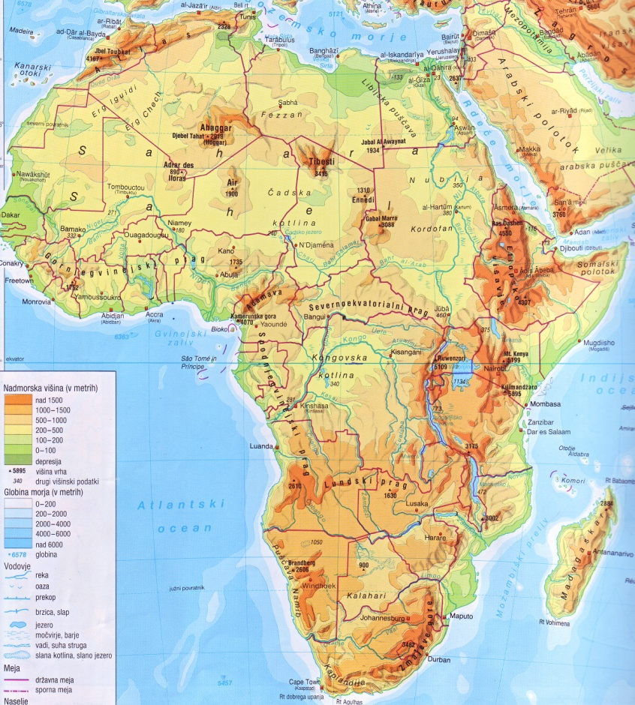

1. Z vzporednikoma in poldnevnikoma določi geografsko lego afriškega kontinenta in poišči ter poimenuj skrajne točke.
2. Imenuj oceane, morja in otoke, ki obkrožajo Afriko (glede na strani neba).
3. Razmisli in napiši, katera merila oz. kriterije bi lahko uporabili za delitev Afrike na manjše dele (enote oziroma regije)!
4. **Oglej si zemljevid, ki prikazuje podnebne in rastlinske pasove.**

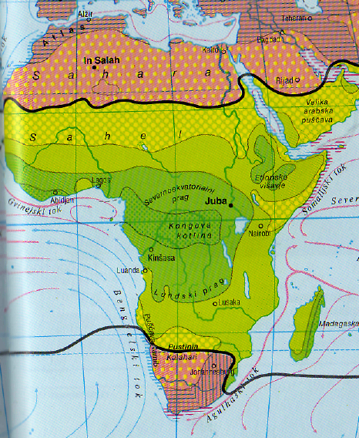

V katerih toplotnih pasovih je Afrika?

Naštej podnebne dejavnike, ki vplivajo na podnebje Afrike.

Pojasni, kako geografska širina vpliva na podnebje Afrike.

Poimenuj hladne morske tokove in pojasni, kako le-ti vplivajo na podnebje v Afriki.

1. **Klimogrami in značilne skupine rastlinstva v Afriki.**

K številki klimograma napiši ime podnebja, ki ga klimogram pod njo predstavlja. Ob fotografijo napiši številko klimograma, ki ustreza rastlinstvu, in katero skupino rastlinstva prikazuje posamezna slika.

**1 ……………………….. 2 ……………………… 3 ……………………… 4 …………………………**

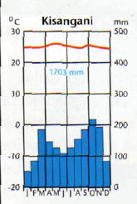 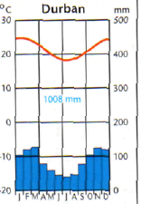 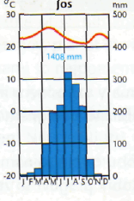 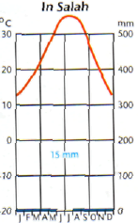

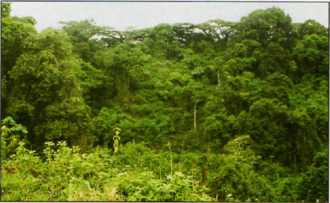

skupina rastlinstva: …………………………………. ………………………………….

klimogram št.: ………………

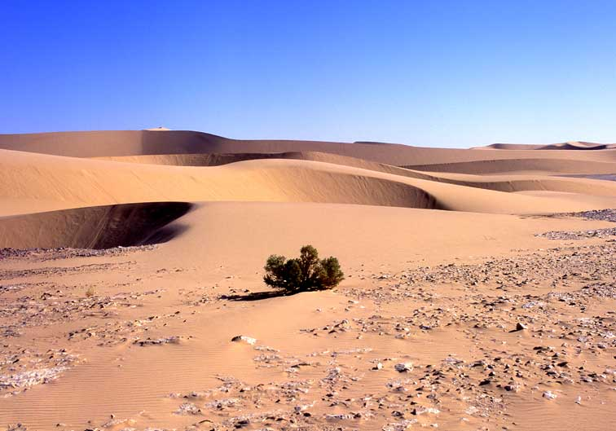

skupina rastlinstva: ………………………… …………………………

klimogram št.: …………….

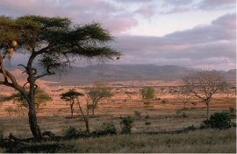

skupina rastlinstva: ………………………… …………………………………

klimogram št.: ………………

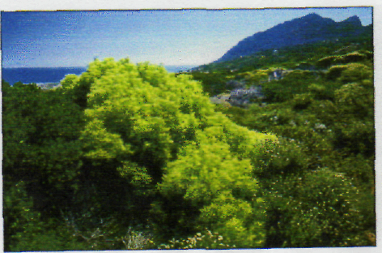

skupina rastlinstva: ………………………… …………………………….

klimogram št.: …………

1. **Pojasnjevalni opis**

V kratkem (150 besed) razmišljanju pojasni povezavo med podnebnimi in rastlinskimi pasovi oziroma na kratko napiši, kako podnebje vpliva na rastlinske pasove.

1. **Razmislek**
2. Ali so puščave ob povratnikih splošno pravilo ali afriška posebnost?
3. Ob severnem povratniku se Sahara razprostira od Atlantskega do Indijskega oceana. Ob južnem povratniku se Kalahari ne razteza od enega do drugega oceana. Kaj je po tvojem mnenju razlog, da Kalahari ne sega do Indijskega oceana?